**1.通过手工方式利用PD控制调试出一个你认为满意的俯仰姿态控制回路；**

设计俯仰姿态控制回路如下图：



其中为舵机传递函数，为舵偏到俯仰角速度传递函数，有以下等式：





其中，，，，，则可简化为：



其中各个参数的表达式为：

，，，

，，

代入相关参数值，得到：



使用SIMULINK进行模块搭建，如图所示：

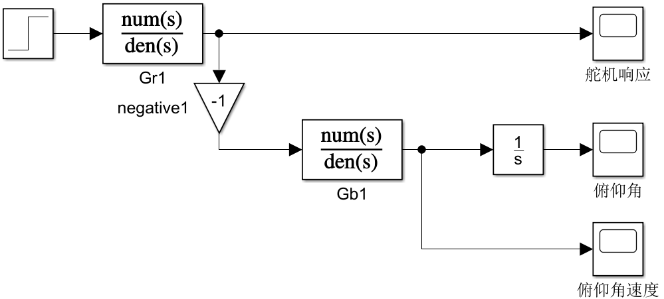

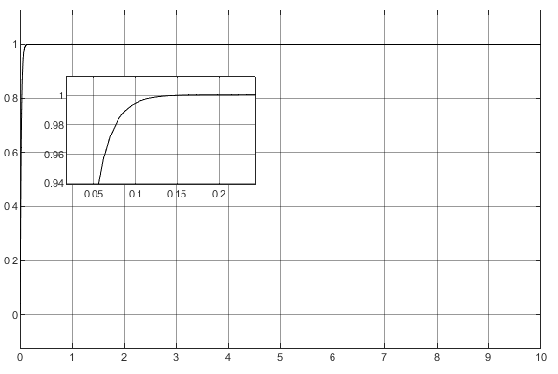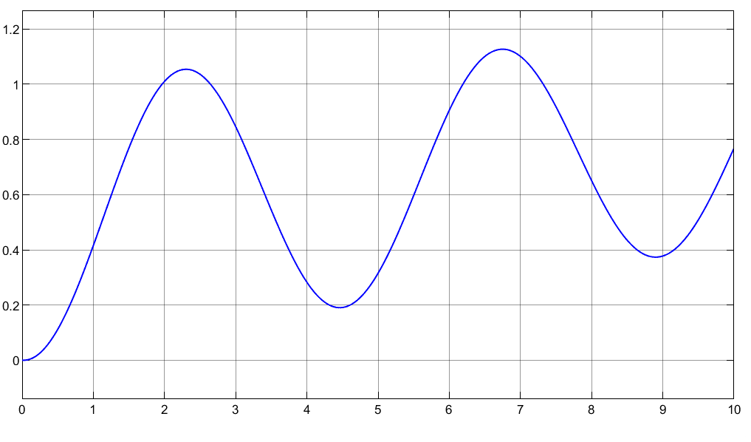

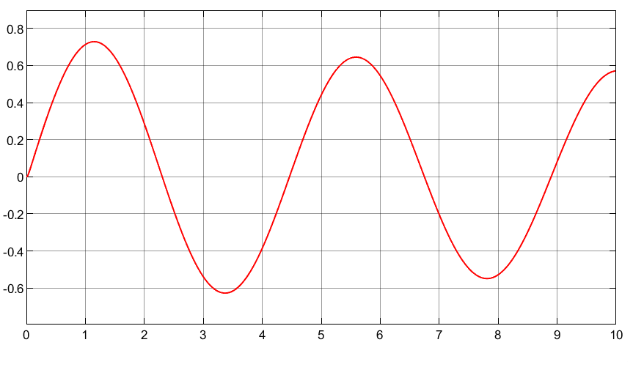

**实验结果1 不带PD控制的实验结果**

**一排左-舵机响应曲线；一排右-俯仰角曲线；二排-俯仰角角速度曲线**

舵机调节时间大约处于0.13-0.14s左右，俯仰角处于发散状态，输出幅值与输入正相关，下面加入PD控制。

模块搭建如下图所示：

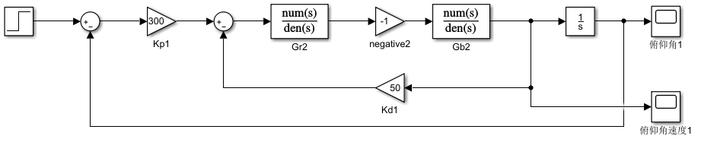

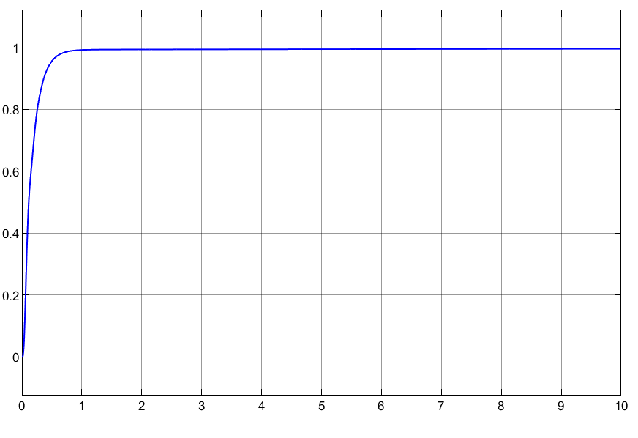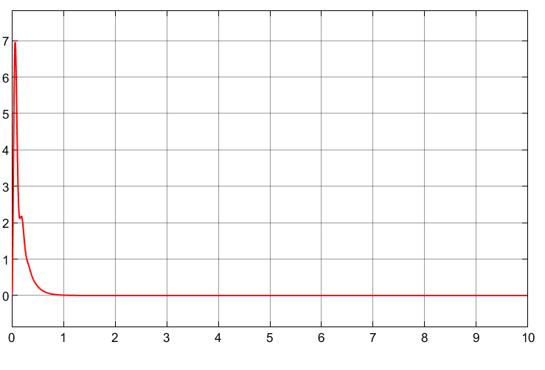

**实验结果2 *Kp*=300 *Kd*=50的实验结果**

**左-俯仰角曲线，右-俯仰角角速度曲线**

保持*Kd*不变，观察*Kp*变化时响应的区别：

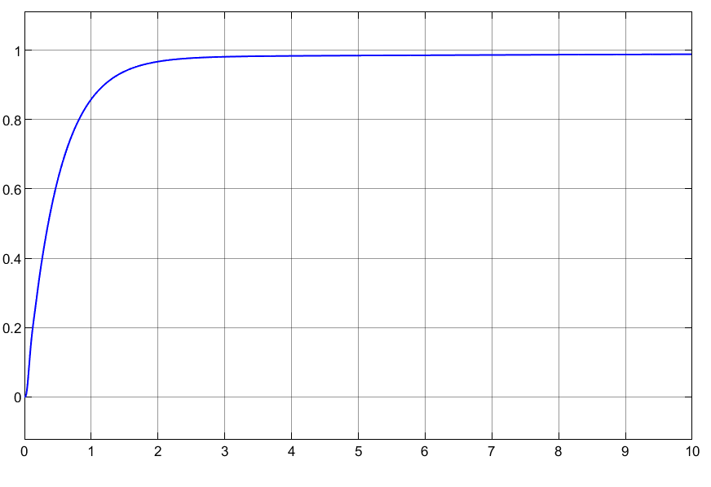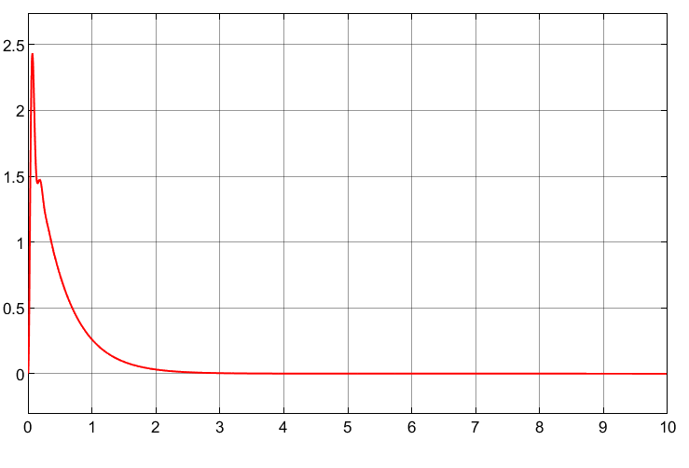

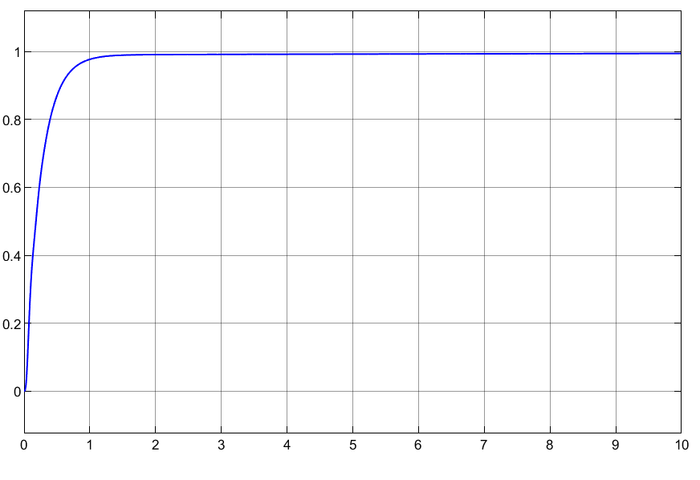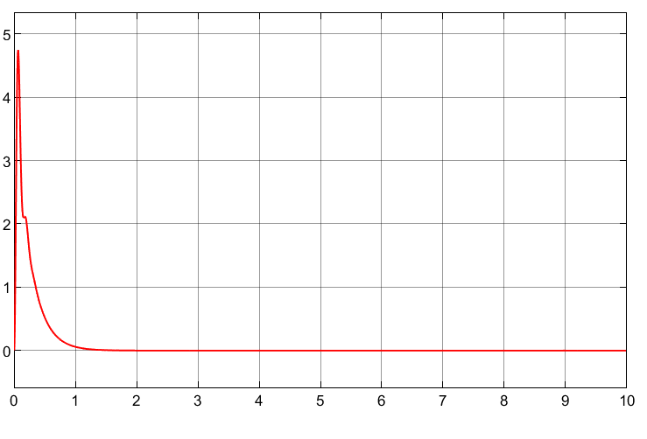



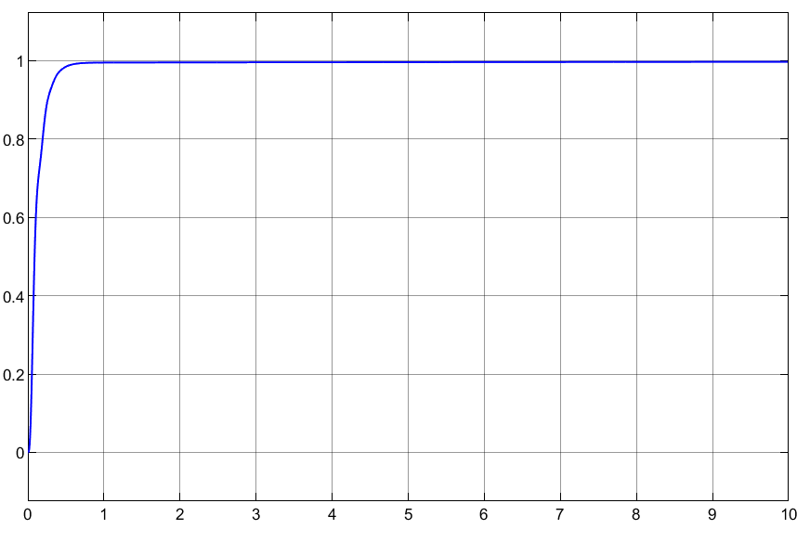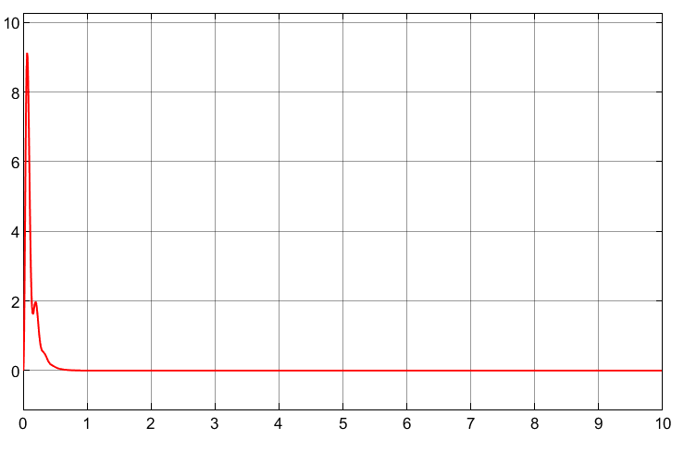

**实验结果3 不同*Kp*时的响应曲线**

**从上至下*Kp*=100，200，300，400**

当*Kp*减小时，调节时间增加，但当*Kp*过大时，上升期间出现抖动现象，不平滑。

保持*Kp*不变，观察*Kd*变化时响应的区别：

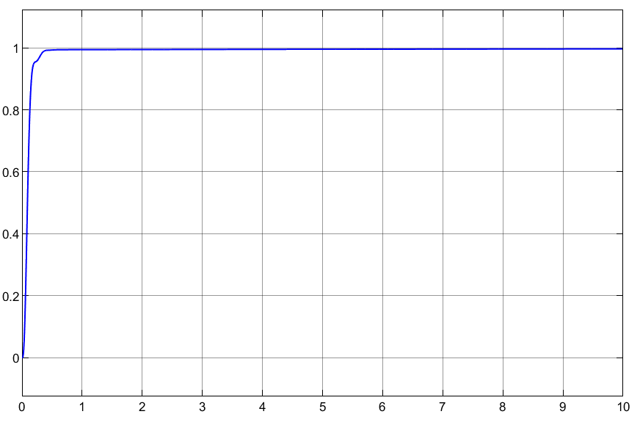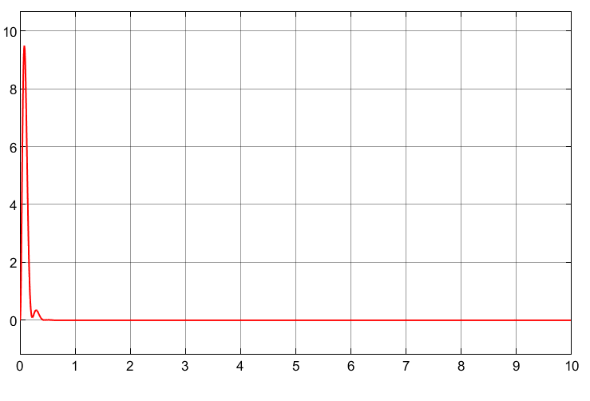

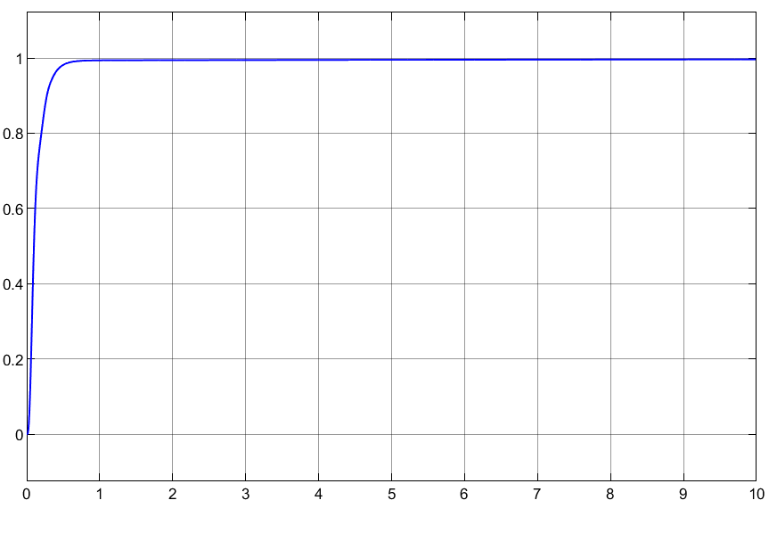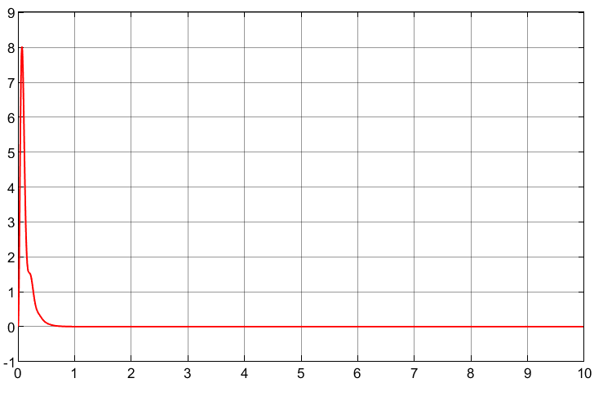



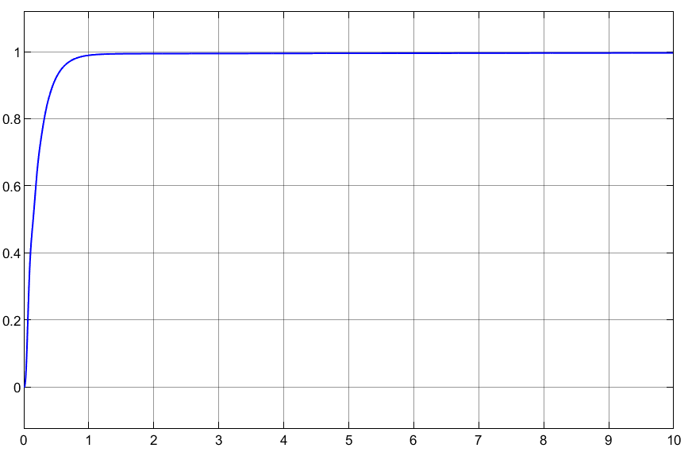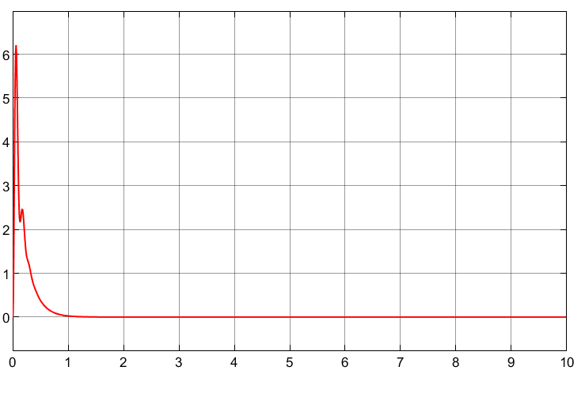

**实验结果4 不同*Kd*时的响应曲线**

**从上至下*Kd*=30，40，50，60**

当*Kd*增加时，调节时间缩短，但当*Kd*过大时，上升曲线出现抖动现象，不平滑。

**2. 计算俯仰角回路的稳定裕度，测试满足物理意义上的鲁棒性，给出对象幅值和时延的可容忍边界，并与计算值比较；**

将俯仰回路转化为如下框图：



其中，，

取*Kd*=50，*Kp*=300，则

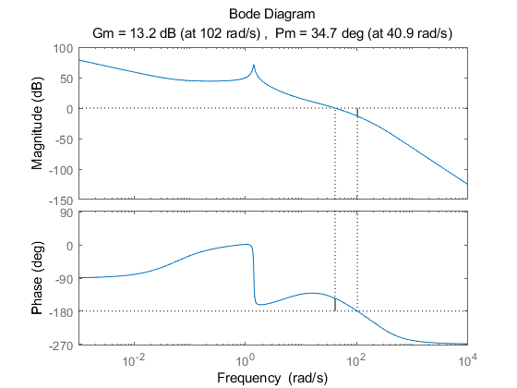

**实验结果5 *Kd*=50，*Kp*=300的伯德图**

根据得，即被控对象幅值容忍边界为4.57倍，由和、得。

为此设计一个测试系统，其模块搭建如图：

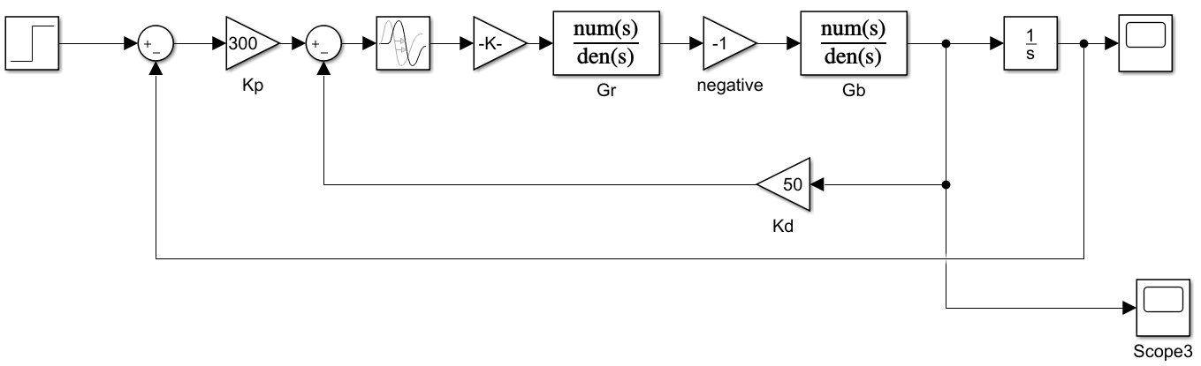

幅值设定为4.57时，

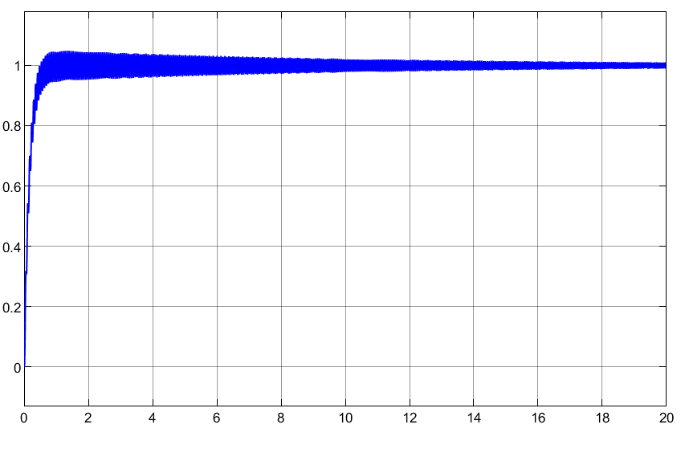 衰减振荡

幅值设定为4.59，

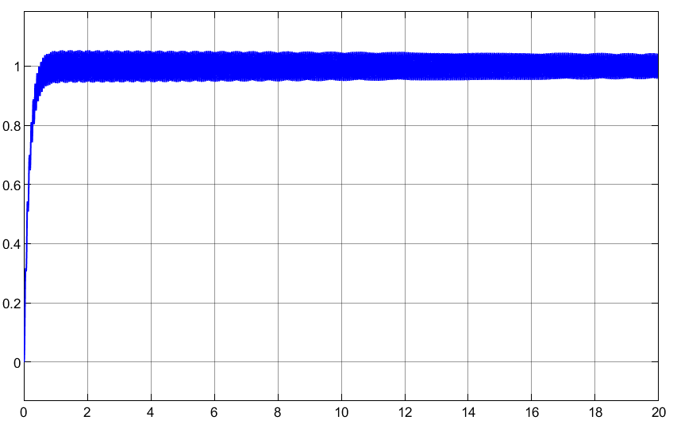 等幅振荡

幅值设定为4.6，

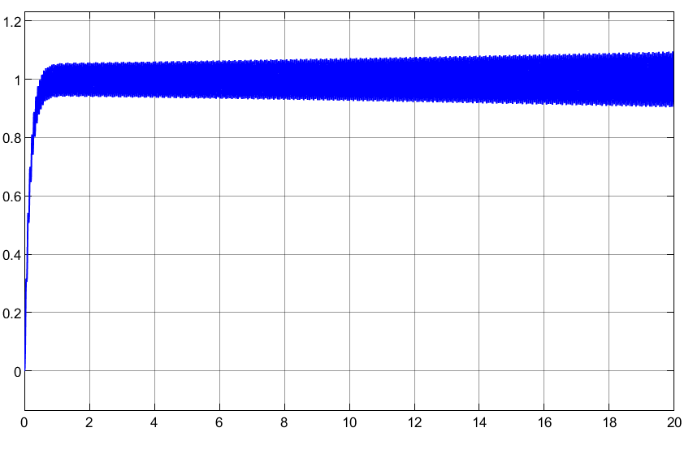 振荡发散

延时设定为0.0148s，

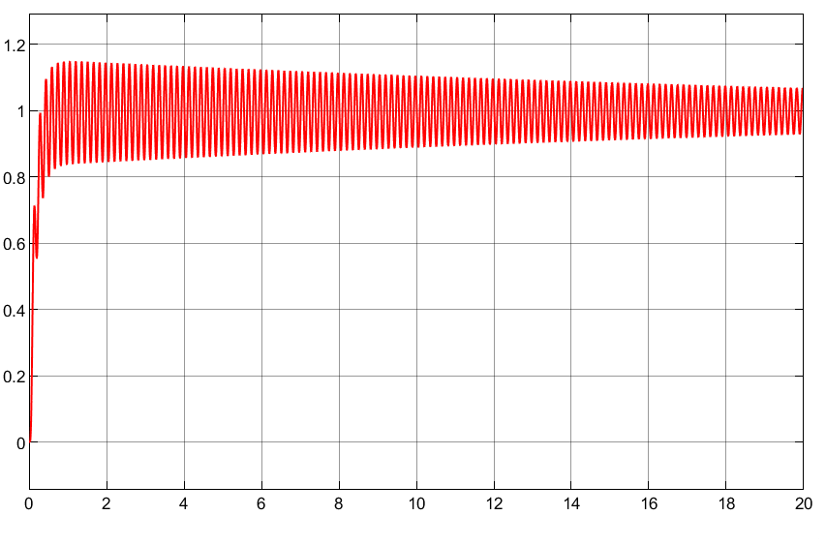 衰减振荡

延时设定为0.0149s，

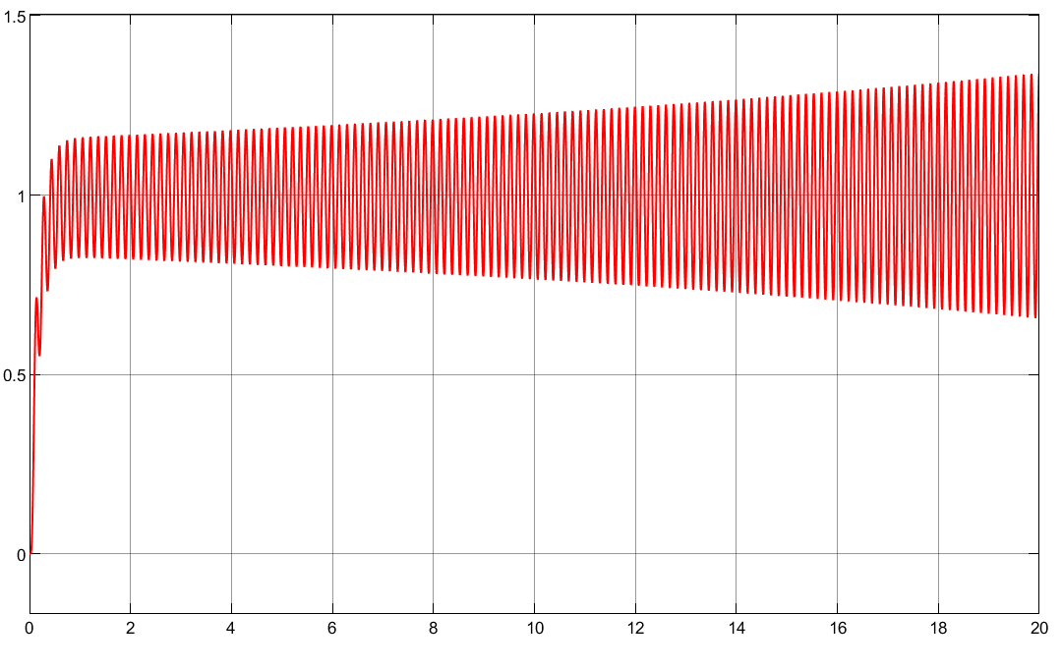 振荡发散

**3. 画出一个定点满足6dB和45deg稳定裕度的可行控制参数区域；**

使用稳定裕度测试子思想，事先确定好一组幅值与相角，即条件要求的幅值裕度和相位裕度，观察随*w*变化，*Kp*，*Kd*等参数的变化，推导过程如下：



其中，当时，A为幅值裕度，当时，为相角裕度，为开环传递函数。

由得，故需放大2倍，相位裕度设置为。



**实验结果6 稳定裕度测试子**

蓝色曲线与纵轴包围区域为可行控制参数区域。